Министерство образования и науки РОССИЙСКОЙ ФЕДЕРАЦИИ
ФЕДЕРАЛЬНОЕ ГОСУДАРСТВЕННОЕ БЮДЖЕТНОЕ ОБРАЗОВАТЕЛЬНОЕ УЧРЕЖДЕНИЕ
ВЫСШЕГО ОБРАЗОВАНИЯ
«Белгородский государственный технологический университет им. В.Г. Шухова»
(БГТУ им. В.Г. Шухова)

ИЭИТУС

Кафедра: «Техническая кибернетика»

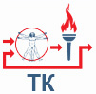

Расчётно-графическое задание
дисциплина: «Метрология и средства измерений в робототехнике»

Выполнил:
студент группы МР-21
Бочаров Д.В.

Принял:
доцент кафедры ТК
Коробкова Е.Н.

Белгород 2018

Задача № 1
Рассчитать случайную и систематическую погрешность результатов измерения температуры воды, получившейся при ее измерении:
 | 1 | 2 | 3 | 4 | 5 | 6 | 7 | 8 | 9 | 10
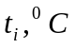 | 500 | 502 | 499 | 498 | 495 | 505 | 506 | 501 | 490 | 491

Показания образцового прибора 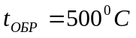. Обработку показаний вести согласно ГОСТ Р 8.736-2011 Измерения прямые многократные. Методы обработки результатов измерений. Основные положения.
Решение
Обработку многократных измерений тока проводим в соответствии с ГОСТ Р 8.736-2011 Измерения прямые многократные. Методы обработки результатов измерений. Основные положения.
Определяем оценку результата измерения (п.5.1, ф.1 ГОСТ Р 8.736-2011):
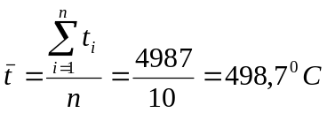.
Определяем среднее квадратическое отклонение группы (п.5.3, ф.3 ГОСТ Р 8.736-2011):
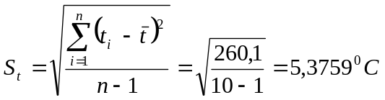.
Определяем среднее квадратическое отклонение измеренной температуры(п.5.4, ф.4 ГОСТ Р 8.736-2011):
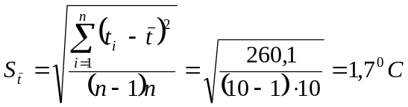.
Определяем доверительные границы случайной погрешности (п.6.1, ф.5 ГОСТ Р 8.736-2011):
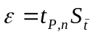,
где 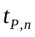 - коэффициент Стьюдента, который в зависимости от доверительной вероятности и числа результатов измерений. 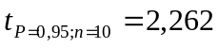 (Приложение Д ГОСТ 8.736-2011).
Т.е.
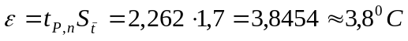.
Т.к. известны показания образцового прибора , определим систематическую погрешность как:
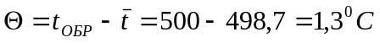.

Задача № 2
Сопротивление медного термометра связано с температурой следующей зависимостью:
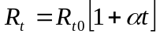.
Известно, что для термометра 3-го класса градуировки 50М допускаются следующие отклонения 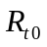 и от расчетных значений
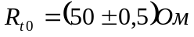;
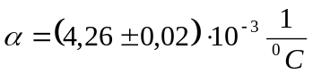.
Оцените возможные погрешности измерения температуры термометром сопротивления за счет отклонения 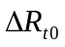 и 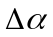 при 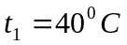 и 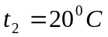.
Решение
Определить коэффициент преобразования термопреобразователя сопротивления::
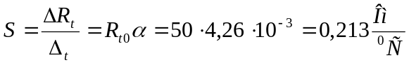.
Возможную погрешность измерения температуры оцениваем как погрешность косвенного измерения по формуле:
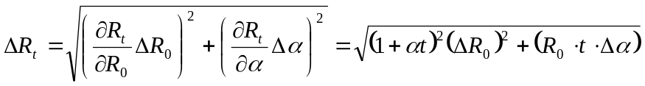.
Погрешность в градусах определяется как 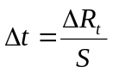.
При :
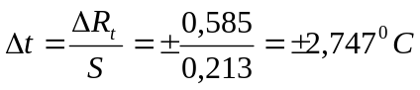.
При :
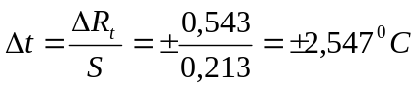.
Т.о., пределы допускаемых значений погрешности медного термопреобразователя сопротивления, обусловленные отклонением и от номинальных значений, составляют: при 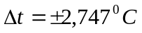; при 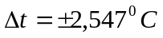.

Задача № 3
Определите динамическую погрешность термопреобразователя, связывающего температуру термопреобразователя и температуру измеряемой среды уравнением вида:
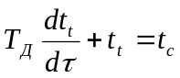.
При скачкообразном изменение температуры среды от 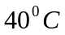 до 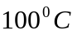для случаев 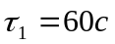, 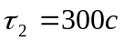 , 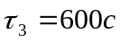; 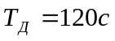.
Решение
Решением данного уравнения является:
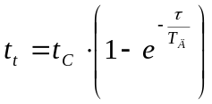.
Тогда динамическая погрешность равна:
- для :
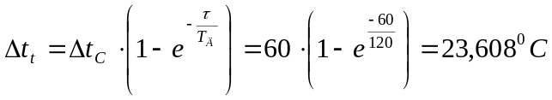;
- для :
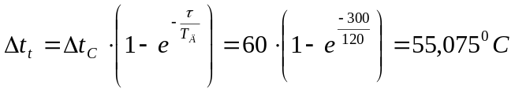;
- для :
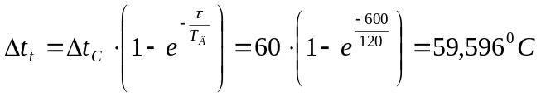.

Задача № 4
Определите погрешность измерения напряжения на сопротивлении 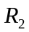 для следующих параметров схемы:
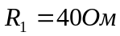; 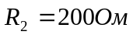; 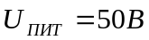, 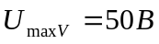, 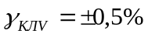, 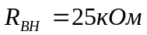, температура при нормальных условиях 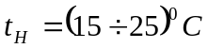.

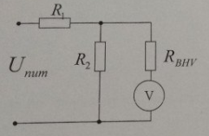
Рисунок 3.1

Решение
Определим общее сопротивление цепи без учета внутреннего сопротивления вольтметра:
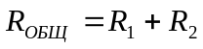.
С учетом закона Ома ток в цепи равен:
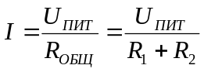.
Тогда напряжение на сопротивлении  равно:
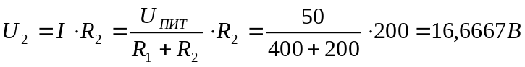.
Общее сопротивление цепи с учетом внутреннего сопротивления вольтметра равно:
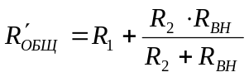.
Ток в цепи:
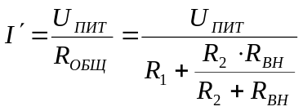.
Напряжение на сопротивлении , которое покажет вольтметр, равно:
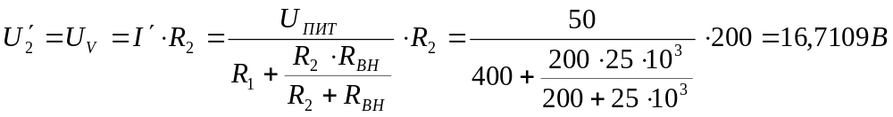.
Основная погрешность:
Приведенная погрешность прибора: 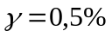.
Тогда максимальная основная абсолютная погрешность равна:
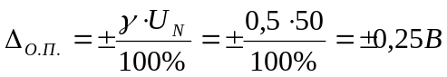.
Погрешность взаимодействия:
.
Для вероятности 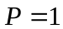 погрешность измерений равна:
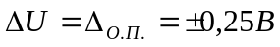,
Положительная погрешность измерения:
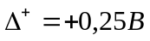.
Отрицательная погрешность измерения:
Результата измерения:
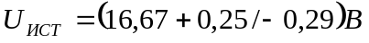; ..

Задача № 5
Требуется выбрать прибор с наименьшей погрешностью измерения при измерении 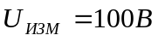. В наличии имеется два прибора:
1 - 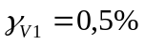, 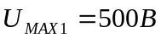;
2 - 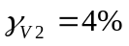, 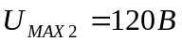.
Решение
С учетом положений ГОСТ 8.401-80, класс точности вольтметров в нашем случае является величиной приведенной относительной погрешности и определяется по формуле:
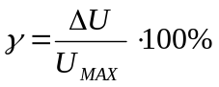,
где 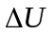 - предел допустимой абсолютной погрешности; 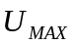 - нормирующее значение тока, для приборов с нулем в начале шкалы оно соответствует верхнему пределу измерений, для приборов с нулем по средине шкалы – разности верхнего и нижнего пределов измерений.
Отсюда предел абсолютной погрешности определяется как:
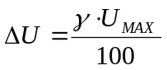.
Относительную погрешность определяем по формуле:
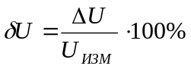,
где 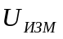 - результат измерения.
Для первого вольтметра: предел измерения до 500 В, класс точности 0,5:
- предельное значение абсолютной погрешности равно:
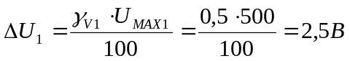;
- относительная погрешность измерения напряжения :
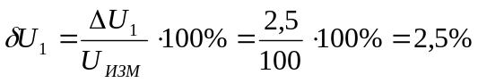.
Для второго вольтметра: предел измерения до 120 В, класс точности 4,0:
- предельное значение абсолютной погрешности равно:
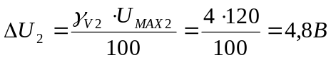;
- относительная погрешность измерения напряжения :
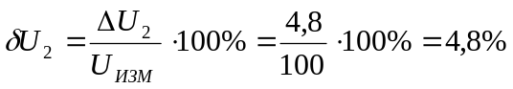.
Как видно из проведенных расчетов, предпочтительнее для измерения напряжения 100 В использовать первый вольтметр (предел измерения до 500 В, класс точности 0,5), т.к. погрешность полученная при его использовании почти в два раза меньше, чем при измерении вторым вольтметром (предел 120 В, класс точности 4,0).

